

Por Ricardo Lima Caratti

**Introdução**

Estes documento é a compilação de um estudo sobre desenvolvimento de aplicativos para dispositivos móveis com ênfase em soluções corporativas e serviços WEB.

Como resultado de minha análise, construí um sistema em três ambiente de desenvolvimento diferentes. Quais sejam: xcode (iOS), Eclipse (Android) e Titanium (iOS, Android entre outras plataformas). Cada implementação está organizado em pastas neste repositório.

O sistema que desenvolvido, denominado "Opa!", simula um cenário de demandas de serviços pública onde os usuário de dispositivos móveis podem solicitar serviços de maneira ágil e precisa. Para tanto, o sistema "Opa!" faz uso dos recursos de localização, Internet e SMS disponíveis nos dispositivos móveis modernos, em especial iOS e Android.

Além das versões implementadas para dispositivos móveis, a parte cliente da solução, há duas versões da parte Administrativa do Sistema "Opa!" que é executada em um servidor WEB. A primeira foi escrita em Java utilizando o protocolo RESTFul e JSON para comunicação com os dispositivos móveis. A segunda foi escrita em PHP com o Framework Zend e utiliza JSON para comunicação com os dispositivos móveis.

Ambas fazem exatamente a mesma coisa e se comunicam com os mesmos aplicativos instalados nos dispositivos móveis. O objetivo aqui foi analisar robustez e facilidades técnicas existentes nesses plataformas.

A seguir tem-se mais informação sobre o sistema "Opa!.

**Contextualização**

Os dispositivos móveis modernos como iPhone, iPad, celulares e tablets baseados em Android entre outros sistemas operacionais, possuem razoável capacidade de processamento e excelente conectividade com o mundo exterior. Com isso, é possível executar programas complexos como navegadores WEB, acessar a maioria dos sites disponíveis na Internet e executar várias transações que até há pouco tempo só eram possíveis em computadores pessoais. No entanto, em ambientes empresariais, utilizar aplicações desenvolvidas especificamente para Web em dispositivos móveis nem sempre é a melhor solução. Isso porque nem todas as funções de um sistema corporativos são realizadas via WEB, seja por motivo de tecnologia (sistemas legados), por razões de segurança ou mesmo por não ser uma abordagem desejável para a empresa.

Dispositivos móveis vem com um conjunto de componentes de interface que facilitam a utilização de programas cuja área de interação com o usuário é limitada. Em geral, este componentes não estão presentes em aplicações WEB porque, neste tipo de sistema, não há grande limitações a interface com o usuário, pois foram desenvolvidos para execução em computadores pessoais. Além disso, a utilização dos periféricos comumente presentes nos dispositivos móveis se tornam ferramentas importantes em muitas soluções de mobilidade. Periféricos como GPS, Câmera Fotográfica e de Filmagem, Microfone, Acelerômetro entre outros, são instrumentos que podem ser incorporados aos aplicativos móveis gerando grandes benefícios as empresas. Por outro lado, aplicações WEB oferecem grande poder de armazenamento e processamento, além de permitir um meio muito barato de comunicação com serviços externos.

Então que tal juntar essas duas tecnologias? Isto é, obter os benefícios da mobilidade com a robustez na Internet?

Para avaliar esta demanda, foi desenvolvido um pequeno sistema que utiliza dispositivos móveis baseados nos sistemas operacionais iOS (Apple) e Android (Google). Para representar o lado corporativo ou de serviços WEB, foi desenvolvido um sistema em PHP que executa algumas funções que serão descritas a seguir.

**O que é o Opa! ?**

OPA! é um exemplo de sistema que ilustra a integração de dispositivos móveis com sistemas de âmbito corporativo ou serviços WEB. As informações adquiridas para construção do Opa! permitem que o profissional de tecnologia da informação conheça técnicas para integrar funções de mobilidade a sistemas corporativos. Isto é, possibilitar que algumas funções de um ou mais sistemas de uma organização, até mesmo sistemas legados, sejam realizadas por dispositivos móveis.

Para tanto, o Opa! sugere ser um sistema de utilidade pública que facilita o cidadão na aquisição ou contratação de serviços em geral. A idei é que a aquisição ou contratação desses serviços sejam feitas da forma mais ágil e simples possível, bastando para tanto, realizar três ações em um dispositivo móvel. Quais sejam: executar a aplicação Opa!, selecionar o tipo de serviço desejado e clicar em enviar.

**O que o Opa! se propõe a fazer?**

Oferecer aos usuários de dispositivos móveis facilidades para solicitação ou aquisição de serviços de utilidade pública como: Polícia, Bombeiros, SAMU, Ambulância Particular, Taxi, Reboque, Atendimento mecânico entre outros que podem ser incorporados dinamicamente ao sistema Opa! por demanda.

**Cenários:**

Imagine que você esteja andando no trânsito e presencia um acidente de carro. Via o seu celular, você poderá registrar esta ocorrência com o mínimo de esforço;

Imagine que você está presenciando um assalto. Com poucos cliques em seu celular você poderá registrar esta ocorrência;

Seu carro resolve dar problema justamente em um local remoto e você não sabe informar com precisão a sua localização. Um usuário de celular avançado faria algumas operações de localização, procuraria em alguma lista alguém ou algum serviço que pudesse atender em sua localidade. Com o aplicativo Ops!!! isso poderá ser feito em três cliques.

Você percebe que sua casa está sendo invadida e precisa acionar o serviço de segurança particular ou ainda a polícia. Com o Opa! Você poderá fazer isso silenciosamente e em menos de 15 segundos;

Por alguma razão você necessita de um serviço de Taxi e não tem como localizar o prestador de serviço facilmente. O Opa!!! fará isso para você com apenas três cliques.

Você tomou todas e está sem condições de conduzir seu veículo. Se você ainda estiver em condições de dar três cliques em seu celular, poderá solicitar o serviço que o ajudará achegar em casa com segurança;

As figuras a seguir ilustram o sistema Opa!

|  |  |
| --- | --- |
| iOS | Android |
|  |  |
| Figura 1.1 | Figura 1.2 |
|  |  |
|  |  |
| Figura 1.3 | Figura 1.4 |

**Quais informações o Opa! utiliza?**

Para realizar o serviço com o máximo de segurança possível, o Opa!!! utiliza algumas informações do usuário. Na primeira vez que o Opa! é executado em seu aparelho, será solicitado o número do seu telefone celular, seu nome e, opcionalmente, seu email. Essas informações serão armazenadas em um servidor juntamente com a identificação do seu dispositivo móvel. Após a execução e a confirmação (adesão), o usuário passa então operar com o programa normalmente. Cada ocorrência registrada fornece também as informações de localização que será encaminhada ao prestador de serviço, que em geral, será útil para realização do atendimento.

**Processo do OPA!**

Registro para utilizar o Sistema

O Opa! é um programa gratuito e de domínio público. O processo de aquisição e utilização está descrito a seguir:

1. Usuário baixa o programa do Google Play ou App Store;
2. Na primeira execução do aplicativo, o programa solicita:
   1. o número do telefone (obrigatório) e confirmação;
   2. nome do proprietário;
   3. o endereço de e-mail e confirmação;
3. As informações solicitadas são registrada no servidor juntamente com o identificador único do dispositivo móvel e o nome do dispositivo;
4. O situação do usuário fica registrada como pendente;
5. Um SMS ou um email ou um Push com um código de ativação é enviado para o usuário;
6. O usuário deve anotar o código de ativação, entrar no programa novamente e inserir o código;
7. A situação do usuário mudará para ativo;
8. Uma vez concluído o processo de identificação, a aplicação passa a funcionar como um normalmente.

As figuras a seguir ilustram o processo de registro para utilização do Opa!

|  |  |
| --- | --- |
| iOS | Android |
|  |  |
| Figura 2.1 | Figura 2.2 |
|  |  |
| Figura 2.3 | Figura 2.4 |
|  |  |
| Figura 2.5 | Figura 2.6 |

**Divulgação de Ocorrências**

1. O usuário seleciona o tipo de ocorrência;
2. O programa envia para o servidor a ocorrência juntamente com identificação única do dispositivo, coordenadas (latitude e longitude) e mensagem curta;
3. Com base nas informações enviadas pelo programa, o servidor identifica as demais informações do usuário e encaminha a ocorrência de acordo com o prestador do serviço associado;
   1. Observações:
      1. Alguns serviços públicos já contam com recebimento de ocorrência via SMS;
      2. Serviços particulares informarão como a ocorrência deverá ser notificada;
4. Se ocorrência for uma solicitação de algum serviço particular, o sistema cuidará da seleção do fornecedor do serviço. Para tanto adotará o fluxo mostrado a seguir:
   1. Enviará uma mensagem a todos os prestadores de serviços relacionados ao tipo de demanda do usuário. Por exemplo, se for uma solicitação de taxi, a todos as pessoas físicas ou jurídicas que prestam serviço de taxi. Neste momento o demandante (usuário) ainda não será identificado pelo prestador de serviço.
   2. O sistema aguardará por resposta dos prestadores do serviço em questão.
   3. Se em três minutos, não houver resposta, o sistema enviará uma mensagem ao solicitante informando que o serviço está indisponível ou que nenhum prestador de serviço se manifestou até o momento e perguntará ao usuário se ele poderia esperar por mais três minutos.
   4. Caso o usuário desista da solicitação, o sistema altera o status da solicitação para cancelada
   5. Caso o usuário deseje continuar esperando, o sistema aguardará por mais três minutos. Esse processo seguirá até um ou mais prestador de serviço se manifestar ou o usuário cancelar a solicitação.
   6. Caso mais de um prestador de serviço se manifestar, será utilizado um critério de seleção e o vencedor será notificado com as informações completas do demandante (usuário). Os demais prestadores interessados serão notificados que a demanda já foi atendida por outro fornecedor.
   7. O usuário receberá uma notificação com as informações do prestador de serviço
   8. Após estabelecido o elo, coletar informações: tempo total de atendimento e satisfação do cliente. Pontuar fornecedor. Pontuar cliente.

**Lado Corporativo**

**Credenciamento de prestadores de serviços**

**Credenciamento**

O prestador de serviços poderá se credenciar ao Opa! para prover o seu serviço aos usuários. Para tanto, deve fazer o seu cadastro no sistema disponível na web .

**Segurança da Informação**

**Política de Privacidade**

A ObjectiveM, proprietária do sistema Ops!!!, tem um compromisso com o respeito à sua privacidade. Nós reconhecemos que ao optar por nos informar alguns de seus dados pessoais, você confia que nós agiremos de maneira responsável em relação a esses dados. Este é razão pela qual nós temos uma política de privacidade para proteger suas informações pessoais. Ao utilizar os nossos sistemas, você deverá ter em mente que algumas informações poderão ser repassadas ao prestador de serviço requerido, sem as quais tais demandas não poderiam ser atendidas (coordenadas, endereço próximo ao local indicado pelas coordenadas, número do celular e nome são as informações mínimas necessárias para o atendimento). Caso esteja interessado em mais detalhes sobre nossa política, por favor, continue lendo este documento.

**Que tipo de informações são obtidas e como são utilizadas?**

Algumas vezes podemos requisitar que você, voluntariamente, nos forneça algumas informações pessoais. Geralmente, essas informações são requisitadas quando você se registra ou se credencia no site ou utiliza algum dos nossos programas para dispositivos móveis.  A ObjectiveM utilizará suas informações pessoais para: informá-lo sobre o andamento das suas solicitações, enviar notícias, caso deseje, sobre novidades. Caso você não deseje receber notícias, deverá certificar que esta opção não está selecionada no seu processo de credenciamento a um dos nosso serviços. Conforme já dito anteriormente, é importante que o leitor tenha em mente que parte de suas informações pessoais poderão ser repassadas ao provedor do serviço que você solicitar.

Estamos sempre trabalhando para melhorar os produtos da ObjectiveM. Por este motivo, nós monitoramos padrões de tráfego e utilização dos serviços para nos auxiliar em ajustes de desempenho.

**Como a ObjectiveM protege suas informações?**

Quando você nos enviar uma solicitação ou acessar suas informações privadas, utilizaremos, se oportuno,  recursos de criptografia dessas informações.

**Senhas**

Para oferecer serviços personalizados, nós podemos solicitar a criação de uma ou mais senhas para permitir o acesso a certos serviços ou seções no em nosso sistemas.

**Revelação de Informações Coletadas**

A ObjectiveM poderá gravar e exibir informações pessoais permitidas ou requisitadas por lei, incluindo os seguintes casos: (a) proteger os direitos, segurança ou propriedade dos usuários de nossos serviços, o público,  a ObjectiveM.

**Seu Consentimento**

Caso você tenha optado por receber notícias periódicas,  você consente a ObjectiveM o uso  do seus dados para lhe enviar periodicamente informações sobre os nossos serviços. Exceto pelas condições já expostas neste termo, em hipótese alguma utilizaremos suas informações  com outras finalidades.

**Termos e Condições de Uso Para os serviços da ObjectiveM**

Os termos e condições abaixo se aplicam ao uso dos serviços da ObjectiveM e dos materiais acessíveis nele ou por meio dele. Por favor, leia-os atentamente antes de se credenciar. A sua utilização de um dos nossos serviços significa que você aceita os termos e condições de uso. Caso não concorde com estes termos e condições de uso, por favor, não visite ou utilize ou utilize os nosso serviços.

**Confidencialidade**   A ObjectiveM lhe desencoraja a nos enviar quaisquer informações que você considere confidenciais ou proprietárias.

**Desobrigações**  Os conteúdos acessíveis oelos nossos serviços são providos “como são”, e a ObjectiveM explicitamente se desobriga de quaisquer garantias implícitas ou explícitas de qualquer tipo.   Embora A ObjectiveM tenha sempre o cuidado de prover informações precisas aos seus usuários,  ela não assume quaisquer responsabilidades pelas mesmas e não faz qualquer manifestação a respeito da precisão dessas informações.  Qualquer queixa relativa aos materiais ou ao site deverá ser regida pelas leis brasileiras. E para tanto, fica eleito o foro de Brasília para julgamento dos méritos cabíveis.

**Limitações de Uso**

 A ObjectiveM poderá revisar estes termos e condições de uso a qualquer momento. As revisões serão publicadas nesta página, e os usuários são responsáveis pela visitação periódica do website para que seja assegurada adequação. Caso A ObjectiveM faça uma solicitação para que você devolva ou destrua quaisquer cópias das informações providas neste website, você deverá acatar imediatamente esta requisição.

**Arquitetura do Ops!!!**

Serviço de

Banco de Dados

Módulo de divulgação de Ocorrência

Proposta Arquitetônica

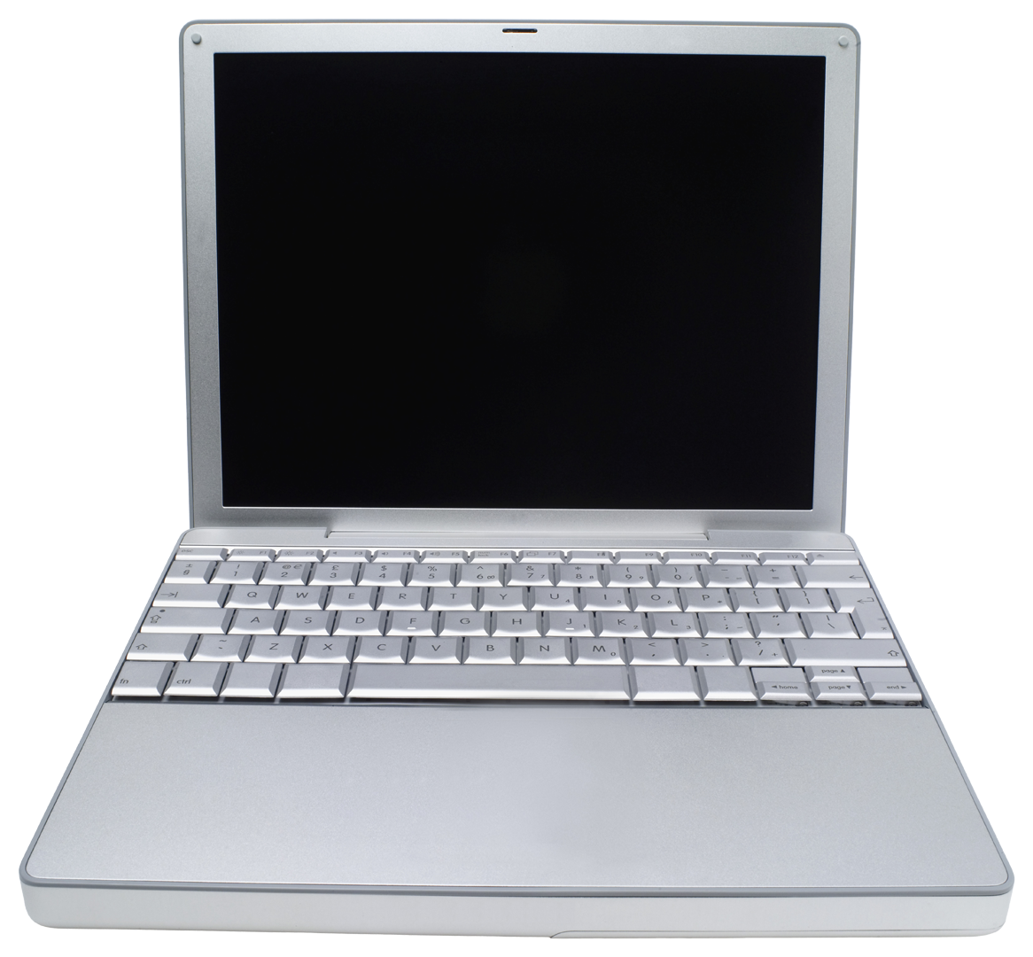

RESTFUL

Session Bean

[Negócio]

JPA

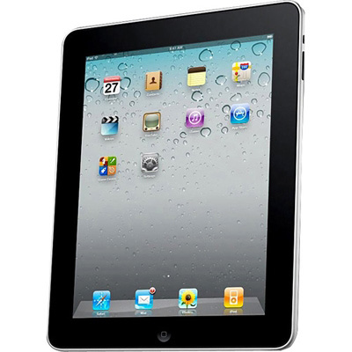

Message Driven Bean

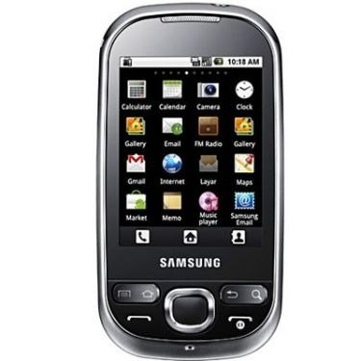

Message Listner

<http://abertoatedemadrugada.com/2009/07/como-funciona-o-push-no-iphone.html>

<http://blog.boxedice.com/2010/10/07/android-push-notifications-tutorial/>

Serviços Públicos

Incêndio

Acidente de Trânsito

Assalto

Denúncia

Pessoa acidentada

SAMU

Defesa Civil

Outros serviços

Serviços Particulares / Prestação de Serviços

Reboque

Serviços Mecânicos

Disque Bebum

Taxi

Motoboy

Serviços Residenciais

**Questões:**

O que poderá ser agregado ao serviço?

R-> O processo de credenciamento deverá ter critérios que garantam a qualidade e segurança do usuário. Por exemplo: Um empresa de Taxi que se credenciar, deverá ter os dados cadastrais confirmado. Além disso, a licença para operar bem como outros atributos que o habilitam a ser um cliente do Ops!!!.

Exceto para os serviços públicos, os demais deverão ser credenciados segundo critérios bem rígidos.

Como garantir a segurança para serviços oferecidos por autônomos (Motoboy e Taxista)?

Quais serão os critérios para credenciamento?

Quais serão os critérios para descredenciamento?

Quando chamar a polícia civil ou militar?

Questões legais

Contratos

Qual o nível de serviço a ser apresentado?

Como tornar o aplicativo com abrangência nacional ou internacional?

Como, estando em uma região, mandar um SMS para o posto de atendimento local?

Os números de emergências são os mesmos em todos os locais?

Como verificar se o local da solicitação pode ser atendido pelo fornecedor do serviço?

Será que será apropriado fazer o próprio dispositivo móvel enviar o SMS?